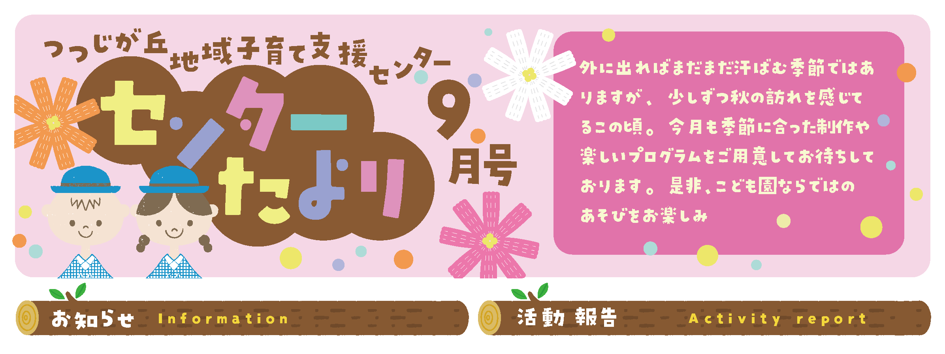

≪開設時間≫  午前プログラムの日…10:30～（開設：9:00～14:00）  午後プログラムの日…15:00～（開設：12:00～17:00）  Zooｍで支援センター開催！！！  この度、Zoomでの支援センターを開催いたします！園内見学で様子を覗いてみませんか？  詳細はブログをご確認ください。  （申し込みフォーム） |  | 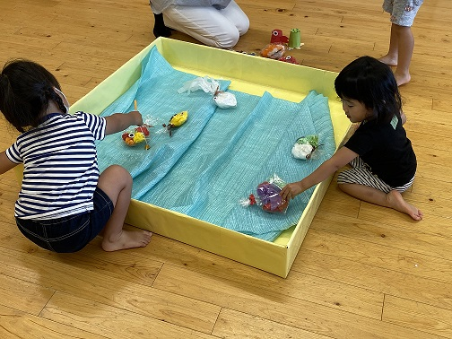  さかな釣り  オリジナルの魚を手作りして  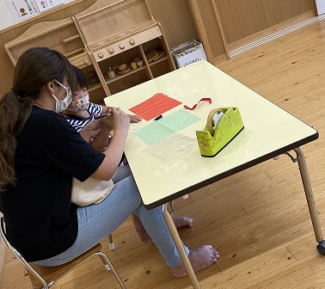  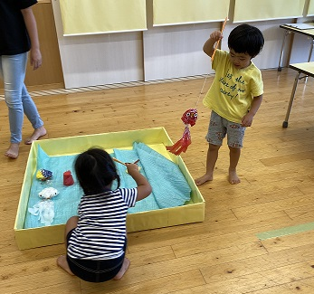  さかな釣りを楽しみました♪  体育遊び  ボール遊び  親子で楽しい  プログラムが  盛りだくさん！
●新型コロナウイルス感染症への対応について  全てのプログラム予約制となっております。  ※新型コロナウイルス感染症対策にて変更になる場合もございます。  ご利用になられる場合は必ず体温を測って頂き、熱がある場合はご遠慮ください。保護者様はマスクの着用をお願い致します。 |  | 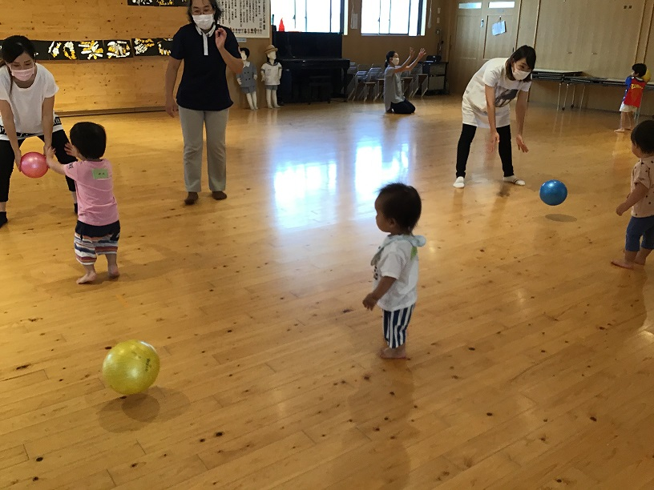  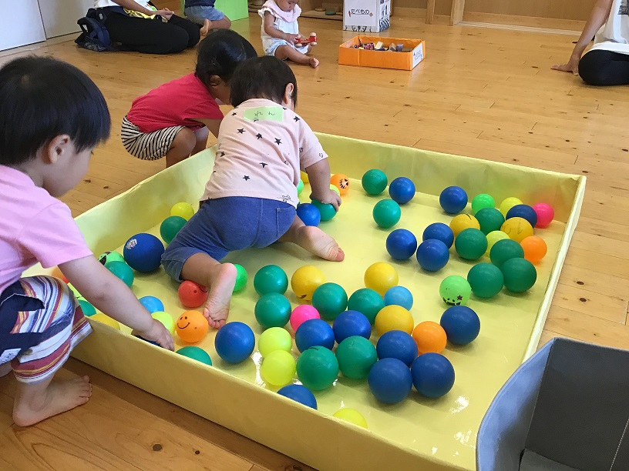  色んなボールに触れて、親子でボール運びリレーも楽しみました！ | 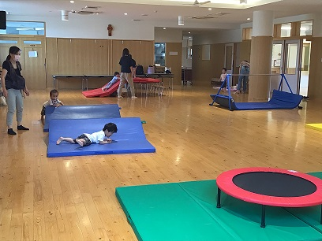  体を大きく動かして、体育遊びを楽しみました！
9
1  (火) | 10:30~  親子で遊ぼう！〜室内遊び〜  支援センター室にて、おままごとやお絵描き、絵本など楽しんでください。お子さまには保護者様の付き添いをお願い致します。 | 15  (火) | 10:30~  新聞紙遊び  ビリビリ、グシャグシャ…色々な音が聞こえてきます。新聞紙がお洋服や帽子にも変身！？新聞紙で思いきり楽しもう♪
2  (水) | 15:00~  こんなに大きくなったよ！  身体測定器を使って身長・体重を測ろう！どのくらい大きくなったかな？0歳のお子さま用の測定器も準備しております♪ | 16  (水) | 15:00~  親子で遊ぼう！〜室内遊び〜  支援センター室にて、おままごとやお絵描き、絵本など楽しんでください。お子さまには保護者様の付き添いをお願い致します。
3  (木) | 15:00~  ０・１歳児のお友だち、あつまれ～  坂道やトンネルがある室内遊具でたくさん体を動かそう！マットやボールもあります♪ | 17  (木) | 15:00~  紙コップロケットで遊ぼう♪  紙コップを使ってロケットを作ってみよう！  どのくらい高く飛ばせるかな？？
4  (金) | 10:30～  さかな釣りで遊ぼう！  色々な魚を作って釣ってみよう！どんなお魚が釣れるかな？？自分で作ったお魚を持参しても大丈夫です♪ | 18  (金) | 15:00~  外で元気に遊ぼう〜園庭遊び〜  こども園の広い園庭で思い切り遊ぼう！お子さまには保護者様の付き添いをお願いいたします。
7  (月)  2 | 10:30~  しゃぼん玉で遊ぼう！  こども園の広い園庭で、大きなしゃぼん玉・小さなしゃぼん玉を作ってみよう！※雨天時は中止になります。 | 23  (水) | 10:30~  親子で遊ぼう！〜室内遊び〜  支援センター室にて、おままごとやお絵描き、絵本など楽しんでください。お子さまには保護者様の付き添いをお願い致します。
8  (火) | 10:30～  くるくるコマ回し大会！  秋ならではコスモスの花のくるくるコマで遊んでみよう！自分で作ったくるくるコマを持参しても大丈夫です♪牛乳パック１~2個ご持参ください。 | 24  (木) | 10:30～※表面、申し込みＱＲよりご予約ください。  ZOOMで支援センター  Zooｍで園内探検を行います!!!  こども園の様子をZooｍで一緒に見てみませんか？？  また、親子で遊ぼう～室内遊び～も開催しています。
9  (水) | 10:30~  親子で遊ぼう！〜室内遊び〜  支援センター室にて、おままごとやお絵描き、絵本など楽しんでください。お子さまには保護者様の付き添いをお願い致します。 | 25  (金) | 15:00~  外で元気に遊ぼう〜園庭遊び〜  こども園の広い園庭で思い切り遊ぼう！お子さまには保護者様の付き添いをお願いいたします。
10  (木) | 10:30~  体育遊び  こども園の体育の先生と一緒に、体育用具を使って遊ぼう！体育遊びのコツもお伝えします！ | 28  (月) | 15:00~  外で元気に遊ぼう〜園庭遊び〜  こども園の広い園庭で思い切り遊ぼう！お子さまには保護者様の付き添いをお願いいたします。
11  (金) | 10:30～  いつまでも元気でいてね♪  大好きなおじいちゃん・おばあちゃんへ、素敵なペン立てをプレゼントしよう♪牛乳パック1～2個ご持参ください。 | 29  (火) | 10：30～  音楽遊び♪  こども園にいる音楽の先生と一緒に、楽器を使ってみよう♪どんな音が鳴るのかな？
14  (月) | 15:00~  おはなし会  楽しいおはなしにドキドキわくわく…今日はどんなおはなしかな？お話の世界に遊びに行こう♪ | 30  (水) | 15:00~  9月生まれのお誕生会  9月生まれのお友だちを、みんなでお祝いしよう！9月生まれのお子さまには手作りバースデーカードをプレゼント♪

※すべてのプログラム予約制となっております

